# Desarrollo Colaborativo de un Videojuego Educativo con Scrum y Git

POR

Rene Zapata Hernández

Tecnología en Desarrollo de Software, Facultad de Ingeniería y Ciencias Agropecuarias

Institución Universitaria Digital de Antioquia

Implementación de Métricas para la Calidad de Software

Curso PREICA2502B010017

Profesor: Jorge Armando Julio

26 de agosto, 2025

# Abstract o resumen

Aquí viene el resumen del trabajo

# Desarrollo Colaborativo de un Videojuego Educativo con Scrum y Git

Actualmente pensamos en un juego de estrategia

## Planificación de videojuego educativo

|  |  |
| --- | --- |
| **Tareas** | **Descripción** |
| Diseñar los personajes principales y secundarios | Personaje principal es el jugador y los secundarios el ejercito enemigo |
| Crear la historia y el guión del juego | Juego de guerra donde dos ejercitos de la segunda guera mundial se enfrentan y el desifrar los objetivos del enemigo es crucial para vencer el enemigo por lo cual cada jugador tiene un tiempo estimado para desifrar antes de que el enemigo ejecute sus acciones. |
| Desarrollar el sistema de puntuación y recompensas |  |
| Implementar el sistema de niveles de dificultad | El jugador a medida que va desifrando gana puntos que le sirven para conquistar nuevos territorios y cada mensaje es mas dificil que el anterior si el jugador no desifra correctamente en un tiempo determinado este pierde puntuación. |
| Diseñar la interfaz de usuario | Grafica basica. hay que pensar todas las ventanas |
| Crear los efectos de sonido y música |  |
| Desarrollar el tutorial para nuevos jugadores | Se le enseña a los usuarios como se crea un perfil para comensar a adedntrarce en la investigación y desifrar los movimientos del enemigo. |
| Implementar el sistema de guardado de progreso | Un archivo de progreso. |
| Crear los minijuegos educativos | Duda ¿aplicaria nuestro caso?. |
| Diseñar los escenarios y mapas | una imagen trazada con terririos que se pone una capa encima con color de el territorio conquistado. |
| Desarrollar el sistema de retroalimentación para los estudiantes |  |
| Implementar el modo multijugador | Duda ¿aplicaria en nuestro caso? |
| Crear el panel de control para profesores | Duda ¿aplicaria en nuestro caso? |
| Desarrollar el sistema de logros y medallas | si cada terrritorio da una medalla de desifrador. |
| Implementar las animaciones de los personajes | se crea las animaciones para cuando el jugador logra desifrar algo y si lo hace en tiempo record tiene algunas medallas. |

## 2. Priorización de tareas

En que orden van las tareas

## Desarrollo Colaborativo con Git

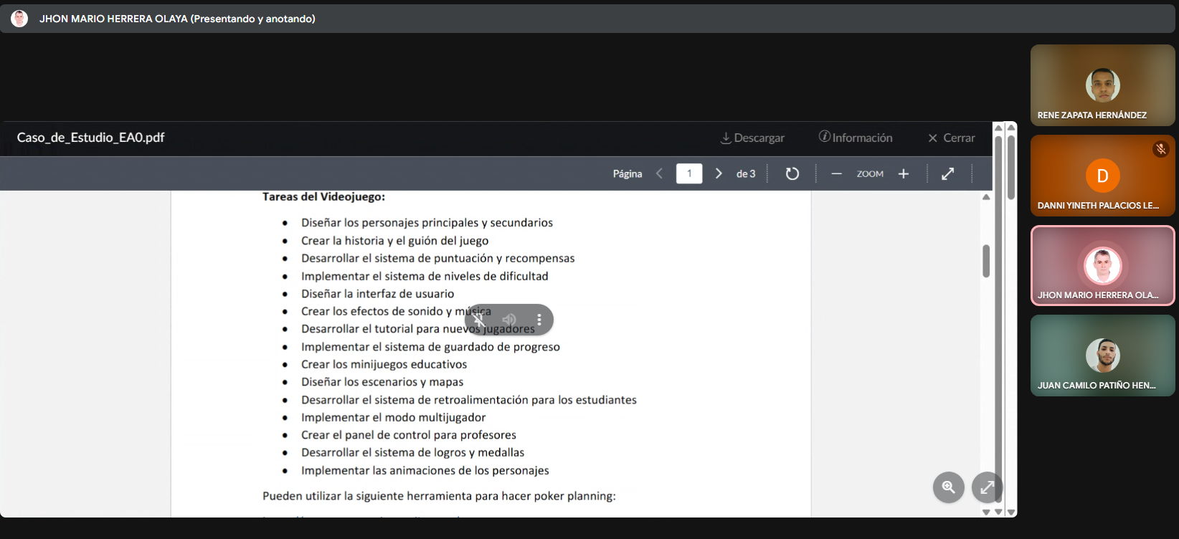

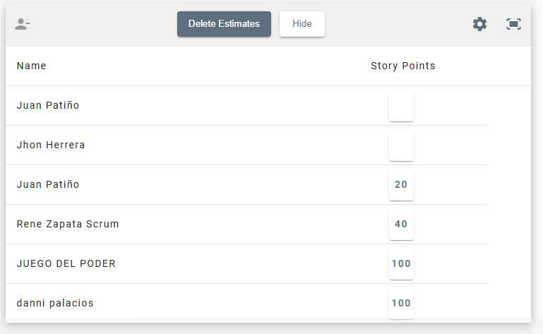

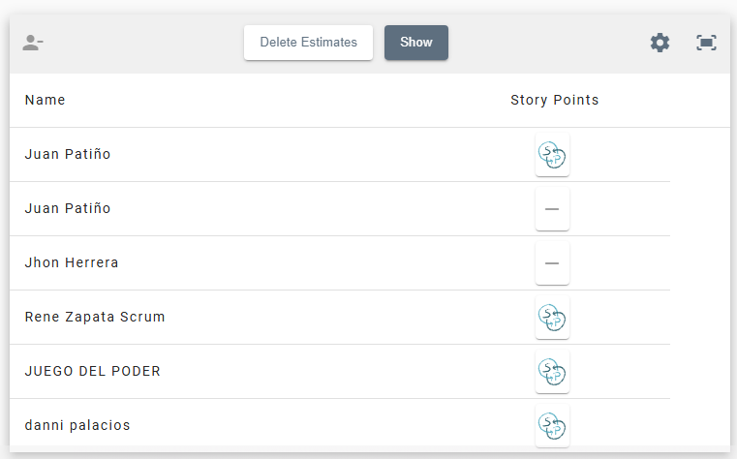

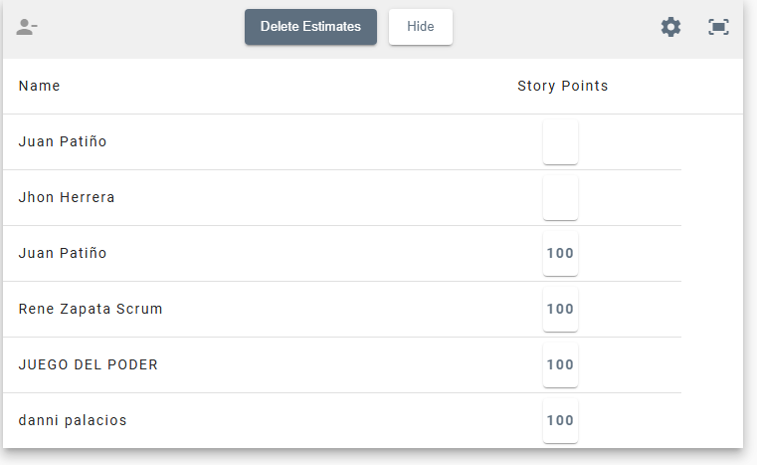

# Bibliográficas

Autor, Fecha, Titulo del libro o trabajo, fuente(nombre editorial, paginas, paginweb)

footnotes pies de pagina

tables tablas

figures figuras

appendices apendices